COMUNICADO DE PRENSA
Würth Elektronik publica una Nota de Aplicación sobre los condensadores de filtrado
Como reducir al máximo las interferencias en alta frecuencia
Waldenburg (Alemania), 19 de julio de 2022 – Würth Elektronik aborda en las Notas de Aplicación los retos en el diseño de circuitos y proporciona consejos prácticos. La nueva Nota de Aplicación ANP098 «Efectos del rutado, las vías y su diseño en la calidad de bloqueo en los condensadores de filtro» (www.we-online.com/ANP098), está dedicada a los condensadores de bloqueo, que filtran las frecuencias más altas de la señal derivando a tierra las señales de RF superpuestas a la señal DC. Con mediciones reales y simulaciones prácticas, también se abordan las técnicas de diseño de las PCB’s para los condensadores de bloqueo y filtro, que son adecuados para las líneas de alimentación de los IC digitales.
El autor del estudio es el ingeniero de aplicaciones Andreas Nadler. Desarrolla sus actividades en Würth Elektronik eiSos como responsable del diseño de fuentes de alimentación conforme a la EMC y de la supresión de interferencias. Nadler describe en su AppNote los efectos del rutado, las vías y su diseño en la calidad de bloqueo en los condensadores de filtro. El tema suele abordarse solamente de forma teórica en la literatura especializada.
Los condensadores de bloqueo en las líneas de alimentación tienen básicamente la tarea de cortocircuitar el bucle de corriente que interfiere en los circuitos digitales gracias a su baja impedancia. Esto reduce la intensidad del campo magnético radiado y las corrientes de RF acopladas en DC. Si los condensadores se optimizan con respecto a su curva de impedancia y se sitúan adecuadamente en la línea V_{CC}, se mejora el bloqueo de la corriente de RF.
Evitar los errores
El objetivo de la nueva Nota de Aplicación ANP098 es mostrar la influencia que tienen el diseño del MLCC, el número de vías de masa y la colocación de los componentes del filtro. Además, se aclara cómo se pueden abordar problemas inesperados con un configuración inadecuada de la batería de condensadores. La Nota de Aplicación ya se puede descargar en www.we-online.com/ANP098.

Imágenes disponibles
Las siguientes imágenes se encuentran disponibles para impresión y descarga en: https://kk.htcm.de/press-releases/wuerth/
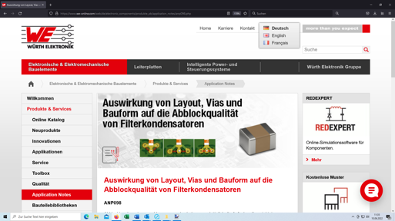Fuente de la imagen: Würth Elektronik
Nota de Aplicación n.º 98: Con mediciones reales y simulaciones prácticas, se muestran las técnicas de diseño de las PCB’s para los condensadores de bloqueo y filtro, que son adecuados para las líneas de alimentación de los IC digitales.

Acerca del Grupo Würth Elektronik eiSos
El Grupo Würth Elektronik eiSos es un fabricante de componentes electrónicos y electromecánicos para la industria electrónica, que aporta soluciones electrónicas innovadoras con su liderazgo tecnológico. Würth Elektronik eiSos es uno de los mayores fabricantes europeos de componentes pasivos y opera en 50 países. Sus plantas de producción en Europa, Asia y América del Norte suministran productos a un creciente número de clientes en todo el mundo.
La gama de productos incluye componentes para EMC, inductores, transformadores, componentes de RF, varistores, condensadores, resistencias, cuarzos, osciladores, módulos de alimentación, transferencia de energia inalámbrica, LED‘s, sensores, conectores, elementos para fuentes de alimentación, interruptores, pulsadores, conexionado, portafusibles, así como soluciones para la transmisión inalámbrica de datos.
La clara vocación de servicio de la empresa se caracteriza por la disponibilidad de todos los componentes del catálogo en stock sin una cantidad mínima de pedido, muestras gratuitas, haciendo hincapié en el soporte técnico con las herramientas de selección proporcionado por el departamento técnico de ventas.
Würth Elektronik forma parte del Grupo Würth, líder del mercado mundial de la tecnología de montaje y fijación. La empresa emplea a 8000 trabajadores y generó una facturación de 1090 millones de euros en 2021.

Würth Elektronik: more than you expect!
Más información en www.we-online.com

Más información:  Würth Elektronik eiSos GmbH & Co. KG  Sarah Hurst  Max-Eyth-Strasse 1  74638 Waldenburg  Alemania  Tel.: +49 7942 945-5186  Correo electrónico:  sarah.hurst@we-online.de  www.we-online.com | Contacto para la prensa:  HighTech communications GmbH  Brigitte Basilio  Brunhamstrasse 21  80339 München  Alemania  Tel.: +49 89 500778-20  Fax: +49 89 500778-77  Correo electrónico: b.basilio@htcm.de  www.htcm.de

